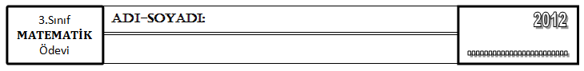

ALAN ÖLÇÜMLERİ - 2

Aşağıdaki şekillerin alanlarını hesaplayınız.
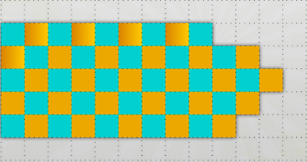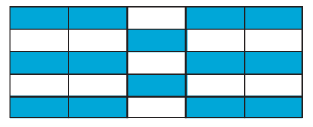
……………. …………….

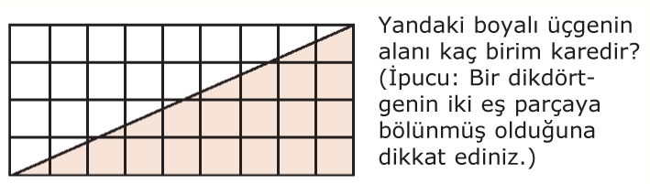
……………………………
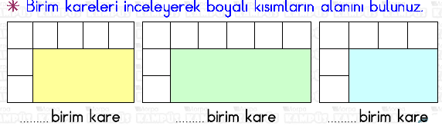

Aşağıdaki şekli tamamladığımızda kaç tane daha boyalı bölge oluşur?